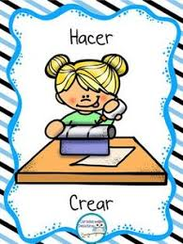
Lenguaje. Grado 2. Guía: 8

Sinónimos y Antónimos
DBA: expresa sus ideas atendiendo a las características de la situación comunicativa (interlocutores, intenciones y contextos).
Indicadores de desempeño
Conceptual: reconozco la semejanza entre ciertos grupos de palabras, como son los sinónimos y los antónimos.
Emplea los campos semánticos.
Procedimental: empleo los campos semánticos para diferenciar las palabras sinónimas y antónimas.
Actitudinal: pongo a prueba mis capacidades para demostrar lo aprendido sobre los sinónimos y los antónimos.

- ACTIVIDAD BÁSICA
Trabajo individual

- Observo las parejas de imágenes y leo las preguntas. Luego, respondo.

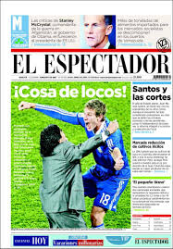

- ¿En qué se parecen estas imágenes?
___________________
___________________

- ¿En qué se diferencian estas imágenes?
__________________
__________________

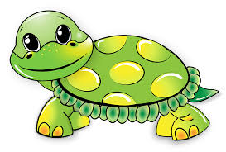
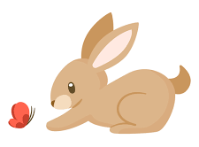

- ¿En qué se parecen estas imágenes?
___________________
___________________

- ¿En qué se diferencian estas imágenes?
__________________
__________________
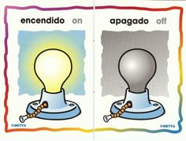
- ¿En que se parecen estas dos palabras?
_________________
- ¿En qué se diferencian?
_________________

- CUENTO PEDAGÓGICO
Trabajo individual

- Leo con atención el significado de las palabras sinónimas y las palabras antónimas.
- Luego escribo en mi cuaderno estos significados.
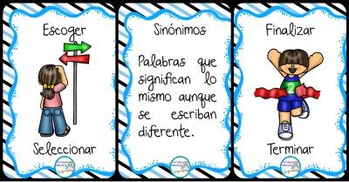
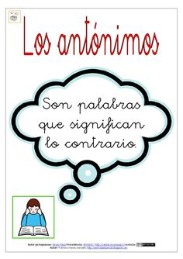

- Para entender mejor aquí van unos ejemplos:

Sinónimos Antónimos

- ACTIVIDAD DE PRÁCTICA
Trabajo individual

- Leo el texto y escribo un sinónimo para cada palabra resaltada.

Aprender juntos
Érase una vez una niña muy linda, con el pelo largo y hermoso como el de una muñeca.
A ella le gustaba jugar, pero estaba siempre muy sola, no tenía amigos.
Un día se puso a pensar porque nadie quería jugar con ella, y descubrió que era porque nunca compartía sus juguetes con los demás.
Entonces, conversó con su mamá y le pidió un consejo, su mamá le dijo: “aprende a compartir con los demás y todos querrán jugar contigo”.
¿Qué crees que sucedió?

Linda __________ Largo ________ Hermoso _______
Pensar _________ Descubrió ________ Conversó _______
Compartir _______ Sucedió ________

- Leo el texto y escribo un antónimo para cada palabra resaltada.
Felipe y los granjeros
En un tiempo no muy lejano, y en un lugar que a lo mejor conoces, Felipe ayudaba a los demás granjeros que plantaban semillas de girasol.

Lejano _______ Conoces _______ Ayudaba _______
Plantaban _______

- Marco con una X el sinónimo de las siguientes palabras.

Recuerdo que…
Sinónimo es la palabra que tiene el mismo significado

Donar Costoso Mirar
- Volver a. Malo a. Observar
- Pedir b. Bello b. Ciego
- Regalar c. Caro c. Hablar

Caminar Saltar Celebrar
- Saltar a. Caminar a. Festejar
- Andar b. Correr b. Aplaudir
- Brincar c. Brincar c. Llorar

Mentira Decir Pelea
- Engañar a. Verso a. Amistad
- Verdad b. Escritura b. Gritar
- Maldad c. Hablar c. Gresca

- Marco con una X el antónimo de las siguientes palabras.

Recuerda que…
Los antónimos son palabras que tienen el significado contrario.

Avanzar Caerse Día
- Correr a. Tirarse a. Noche
- Retroceder b. Llorar b. Tarde
- Detener c. Subirse c. Amanecer
- Lento d. Levantarse d. Madrugada

Calor Apagar Hablar
- Frio a. Oscuridad a. Dialogar
- Nieve b. Luz b. Callar
- Invierno c. Prender c. Conversar
- Helado d. Asustar d. Gritar

Húmedo Derecho Leer
- Mojado a. Lado a. Escribir
- Azul b. Izquierda b. Caminar
- Lluvioso c. Brazo c. Saltar
- Seco d. Costado d. Repasar

- ACTIVIDAD DE APLICACION
Trabajo individual

- Recuerdo lo aprendido, observo las imágenes y dibujo a la derecha de cada una el sinónimo y a la izquierda el antónimo.

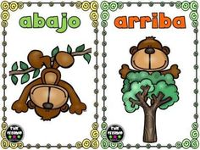

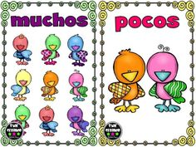

- Con una línea uno las palabras sinónimas

Profesor Almohadón
Cura Automóvil
Mundo Fotografía
Cojín Maestro
Retrato Planeta
Coche Sacerdote

- Con una línea uno las palabras antónimas.

Malo Caliente
Frio Nunca
Siempre No
Respuesta Bueno
Sí Pregunta
Fuerte Débil

- Miro las imágenes, les doy un orden y escribo la historia en mi cuaderno.

¡Para que te quede más fácil!
Escribo cada parte de la historia en el orden que escogí, así:

1 Lucia acaba de despertar en un día soleado.

2 ___________________________________.

3 ___________________________________.

4 __________________________________.

5 __________________________________.

- Luego escribo los sinónimos de las palabras:
- Movimiento ______________
- Trabajo ______________
- Hambre ______________
- Amistad ______________

- Luego escribo los antónimos de las palabras:
- Estudio ______________
- Despertar ____________
- Alimento _____________
- Compartir _____________

¡¡Has sabido terminar la guía… muy bien, felicitaciones!!

Referentes
https://www.google.com.co/search?q=imagenes+animadas+de+revistas&tbm=isch&ved=2ahUKEwi9qebcs9npAhU0ZTABHVvoDmQQ2-cCegQIABAA&oq=imagenes+animadas+de+revistas&gs_lcp=CgNpbWcQAzICCAA6BAgjECdQ8fAuWJunL2CduC9oAHAAeACAAacCiAHMIZIBBjAuMjIuM5gBAKABAaoBC2d3cy13aXotaW1n&sclient=img&ei=ZCzRXr3nArTKwbkP29C7oAY&gl=co&hl=es-CO
https://www.google.com.co/search?q=imagenes+animadas+de+periodicos+colombianos&tbm=isch&ved=2ahUKEwi9qebcs9npAhU0ZTABHVvoDmQQ2-cCegQIABAA&oq=imagenes+animadas+de+periodicos+colombianos&gs_lcp=CgNpbWcQAzoECCMQJzoCCAA6BggAEAgQHjoECAAQHlCZD1j7UWDoVmgBcAB4AIAB7gKIAYgpkgEIMC4yMC43LjGYAQCgAQGqAQtnd3Mtd2l6LWltZw&sclient=img&ei=ZCzRXr3nArTKwbkP29C7oAY&gl=co&hl=es-CO
https://www.google.com.co/search?q=imagenes+animadas+de+animales&tbm=isch&ved=2ahUKEwi9qebcs9npAhU0ZTABHVvoDmQQ2-cCegQIABAA&oq=imagenes+animadas+de+&gs_lcp=CgNpbWcQARgEMgQIIxAnMgQIIxAnMgIIADICCAAyAggAMgIIADICCAAyAggAMgIIADICCABQhQNY701g3NEDaAJwAHgBgAHzAYgByRCSAQUwLjYuNZgBAKABAaoBC2d3cy13aXotaW1n&sclient=img&ei=ZCzRXr3nArTKwbkP29C7oAY&gl=co&hl=es-CO
https://contenidosparaaprender.colombiaaprende.edu.co/MenuPrimaria/index.html
https://www.pinterest.es/pin/801500064911608386/
https://www.google.com.co/search?q=lectura+de+cuentos+cortos+con+sinonimos++para+ni%C3%B1os+de+2%C2%B0&tbm=isch&ved=2ahUKEwjhhfqExtnpAhVWKlMKHYmHA9wQ2-cCegQIABAA&oq=lectura+de+cuentos+cortos+con+sinonimos++para+ni%C3%B1os+de+2%C2%B0&gs_lcp=CgNpbWcQAzoECCMQJ1DJKVjAkQFghJYBaABwAHgAgAG6AYgBwR2SAQQwLjI1mAEAoAEBqgELZ3dzLXdpei1pbWc&sclient=img&ei=mD_RXuHZBdbUzAKJj47gDQ&bih=625&biw=1349&gl=co&hl=es-CO&hl=es-419#imgrc=kyDXMfGB2pRuBM
https://www.google.com.co/search?q=ejemplo+de+apareamiento+de+imagenes+animadas+para+trabajar+antonimos+con+ni%C3%B1os+de+2%C2%B0&tbm=isch&hl=es-CO&gl=co&chips=q:ejemplo+de+apareamiento+de+imagenes+animadas+para+trabajar+antonimos+con+ni%C3%B1os+de+2,online_chips:talleres&gl=co&hl=es-419&ved=2ahUKEwjMz-bLhdrpAhXERVMKHRGDAp0Q4lYoA3oECAEQGQ&biw=1349&bih=625#imgrc=OzUlL2v4d5cDdM&imgdii=3WZSb1r1YFm0pM
https://www.google.com.co/search?q=secuencia%20de%20imagenes%20para%20crear%20cuentos%20cortos%20a%20color&tbm=isch&hl=es-419&hl=es-419&gl=co&gl=co&tbs=rimg%3ACQHfbNbK-czMImAXoLPKPg-YcrRHS-t2SEo5pwQ-S1xC8Hok9Q7VI6R9NsNIeT5dZq3J-JyaIgiojqR1bbivNbrtPxu275zTHs47k2jxFc7IH8S1GqHyPXSvyELgPmlT6nAJIK9rjBUBiAUqEgkXoLPKPg-YchGNjCkJBp9DuioSCbRHS-t2SEo5EUqgOiLaJ21ZKhIJpwQ-S1xC8HoRjYwpCQafQ7oqEgkk9Q7VI6R9NhHGAlMhAsd3WioSCcNIeT5dZq3JEcjYa7b_1vXocKhIJ-JyaIgiojqQRzNG1onjvTa0qEgl1bbivNbrtPxEmtbvmROF0UioSCRu275zTHs47ES6h9uyYcywhKhIJk2jxFc7IH8QRgI3hf68LGV8qEgm1GqHyPXSvyBF8w_13CM_1i2vyoSCULgPmlT6nAJERmiQSUh6iywKhIJIK9rjBUBiAURqyq97QzE5a9hUhvA9XauRmE&ved=0CB0QuIIBahcKEwigxq-SitrpAhUAAAAAHQAAAAAQKg&biw=1349&bih=625#imgrc=0HHkjMJbWoitLM

